Presse-Information
2024-129

Schmitz Cargobull AG
Sebastian Terhechte ist neuer Leiter Cargobull Trailer Store
Mai 2024 – Sebastian Terhechte (38) ist der neue Leiter der Cargobull Trailer Store (CTS) Zentrale in Altenberge. Bereits zum 01.04.2024 hat er die Funktion des „Head of Used Trailer“ übernommen und tritt damit die Nachfolge von Anselm Steinhaus an, der das Schmitz Cargobull Gebrauchtfahrzeuggeschäft seit 2010 leitete und substanziell formte und reformierte. Seit April dieses Jahres vertritt Anselm Steinhaus unter anderem die Interessen des Konzerns im Joint Venture Fleetloop.
Von 2009 bis 2019 war Sebastian Terhechte bereits im CTS als Gebrauchtfahrzeugverkäufer und Country Manager aktiv und besitzt durch seine langjährige Erfahrung fundierte Kenntnisse im Gebrauchtfahrzeuggeschäft. Von 2022 bis 2023 war er parallel Interim Managing Director Sales und Aftersales der Schmitz Cargobull UK Ltd. & Schmitz Cargobull Ireland. Zuletzt war er in der Schmitz Cargobull AG als International Key Account Manager tätig
Bei Second-Hand-Trailern wird Wert gelegt auf qualitativ hochwertige Fahrzeuge, die über umfangreiche Garantien verfügen und einem umfassenden Qualitätssicherungssystem unterliegen. In 41 Cargobull Trailer Stores (CTS) bietet Schmitz Cargobull europaweit jährlich mehr als 10.000 Gebrauchte verschiedener Marken an. Die Fahrzeuge sind kurzfristig verfügbar und decken alle Fahrzeugvarianten – vom Sattelcurtainsider bis zum Tiefkühl-Sattelauflieger ab. Im Streben, maximalen Service aus einer Hand anbieten zu können, stehen dem Gebrauchtfahrzeugvertrieb die Leasing- und Finanzierungsangebote der Cargobull Finance ebenso zur Verfügung wie Full Service-Verträge von Cargobull Parts & Services. Außerdem werden Fahrzeuge zur Überbrückung von kurzfristigen Transportengpässen angeboten. Über eine marktpreisgerechte Inzahlungnahme einzelner Auflieger oder ganzer Flotten, unterstützen die Cargobull Trailer Stores das Neufahrzeuggeschäft von Schmitz Cargobull.

2024-129

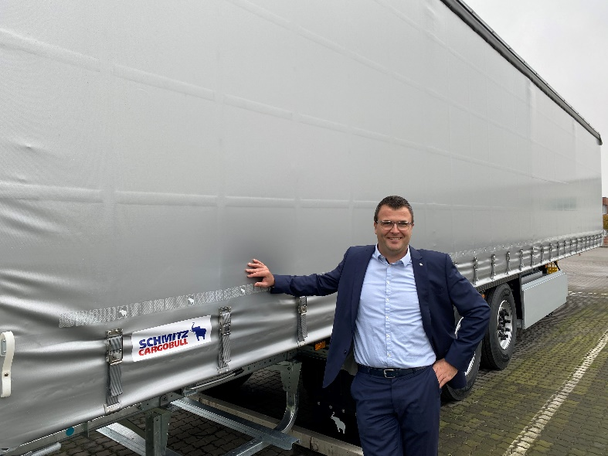

Bildunterschrift: Sebastian Terhechte, Head of Used Trailer, Cargobull Trailer Store, Schmitz Cargobull

Über Schmitz Cargobull
Schmitz Cargobull ist führender Hersteller von Sattelaufliegern für temperierte Fracht, General Cargo und Schüttgüter in Europa und Vorreiter bei digitalen Lösungen für Trailer Services und verbesserte Konnektivität. Das Unternehmen stellt für den temperierten Güterverkehr zudem Transportkältemaschinen für Sattelkühlkoffer her. Mit einem ganzheitlichen Angebot von Finanzierung, Ersatzteilversorgung, Service-Verträgen, Telematiklösungen bis zum Gebrauchtfahrzeughandel unterstützt Schmitz Cargobull seine Kunden bei der Optimierung der Gesamtbetriebskosten (TCO) sowie der digitalen Transformation.
Schmitz Cargobull wurde 1892 im Münsterland (Deutschland) gegründet. Das familiengeführte Unternehmen produziert pro Jahr mit über 6.000 Mitarbeitern rund 60.000 Fahrzeuge und erwirtschaftete im Geschäftsjahr 2022/23 einen Umsatz von rund 2,6 Mrd. Euro. Das internationale Produktions-Netzwerk umfasst aktuell zehn Werke in Deutschland, Litauen, Spanien, England, Türkei, Slowakei sowie in Australien.

Das Schmitz Cargobull Presse-Team:
Anna Stuhlmeier +49 2558 81-1340 I anna.stuhlmeier@cargobull.com
Andrea Beckonert +49 2558 81-1321 I andrea.beckonert@cargobull.com
Silke Hesener +49 2558 81-1501 I silke.hesener@cargobull.com

